Cultura

# Kort

Cultura is een open source cross-platform applicatie voor het maken en delen van ranglijsten van boeken, films en series. A.d.h.v. this-or-that kan de ranglijst verfijnd worden. Een gebruiker kan meerdere ranglijsten maken. De gebruiker kan ook zijn eigen review voor de film, serie of boek achterlaten of (in het geval van series) individuele afleveringen.

# Functionaliteit

## Functionaliteit 1

De gebruiker kan inloggen en een account aanmaken of verder gaan als gast. Wanneer een gebruiker niet ingelogd is kan deze enkel gedeelde lijsten bekijken, maar er zelf geen maken. Het wachtwoord kan a.d.h.v. een email gereset worden.

## Functionaliteit 2

De gebruiker kan nieuwe lijsten maken (maximum aantal nog te bepalen). Deze lijsten kunnen oneindig lang zijn. Een lijst moet een naam hebben en minstens 1 item. De items kunnen van volgende types zijn: boek, film, serie, aflevering (van een serie), andere. Er kunnen verschillende types in eenzelfde lijst zitten.

## Functionaliteit 3

De ordening van de elementen in een lijst kan aangepast worden door de gebruiker. Dit kan ofwel handmatig, ofwel met een sorteerknop die a.d.h.v. een this-or-that de ranglijst zal bepalen.

## Functionaliteit 4

Een gebruiker kan een lijst delen.

## Functionaliteit 5

De gebruiker kan afbeeldingen, reviews, opmerkingen, … toevoegen bij een element. Ook kan de prequel of sequel verbonden worden.

## Functionaliteit 6 (uitbreiding)

Reviews van IMDB of Rotten Tomatoes worden automatisch opgehaald.

# Design

## Kleuren

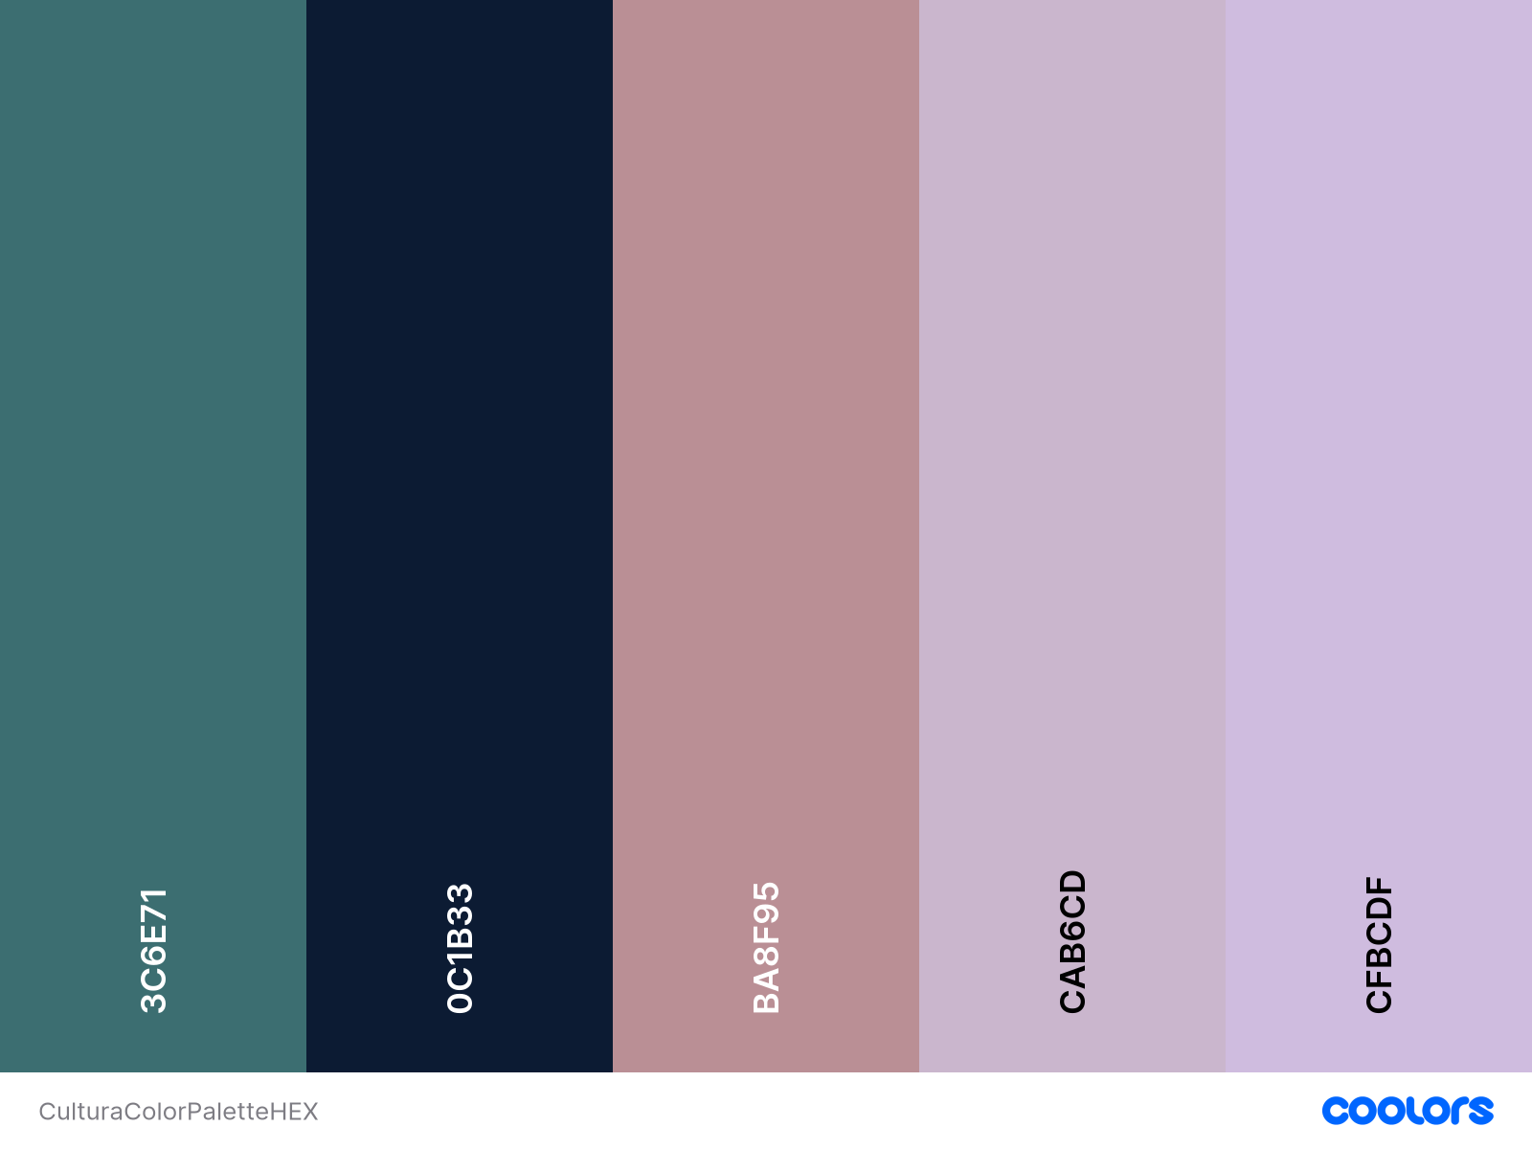

## Font

DM Mono

## UI

### Login & Signup

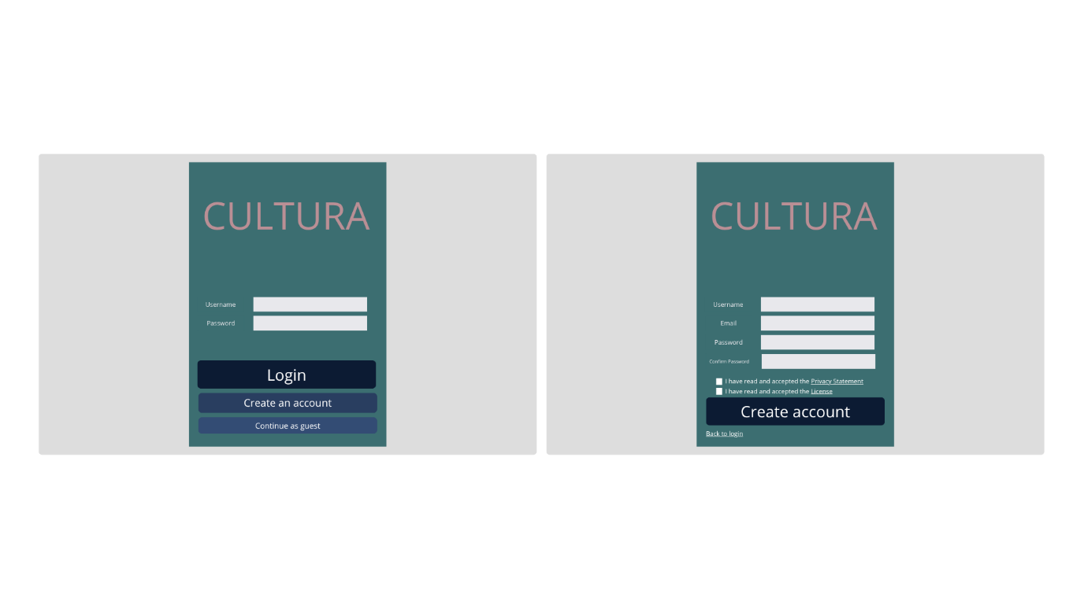

# Database

## ERD

Afbeelding met tekst, schermopname, lijn, nummer

Door AI gegenereerde inhoud is mogelijk onjuist.